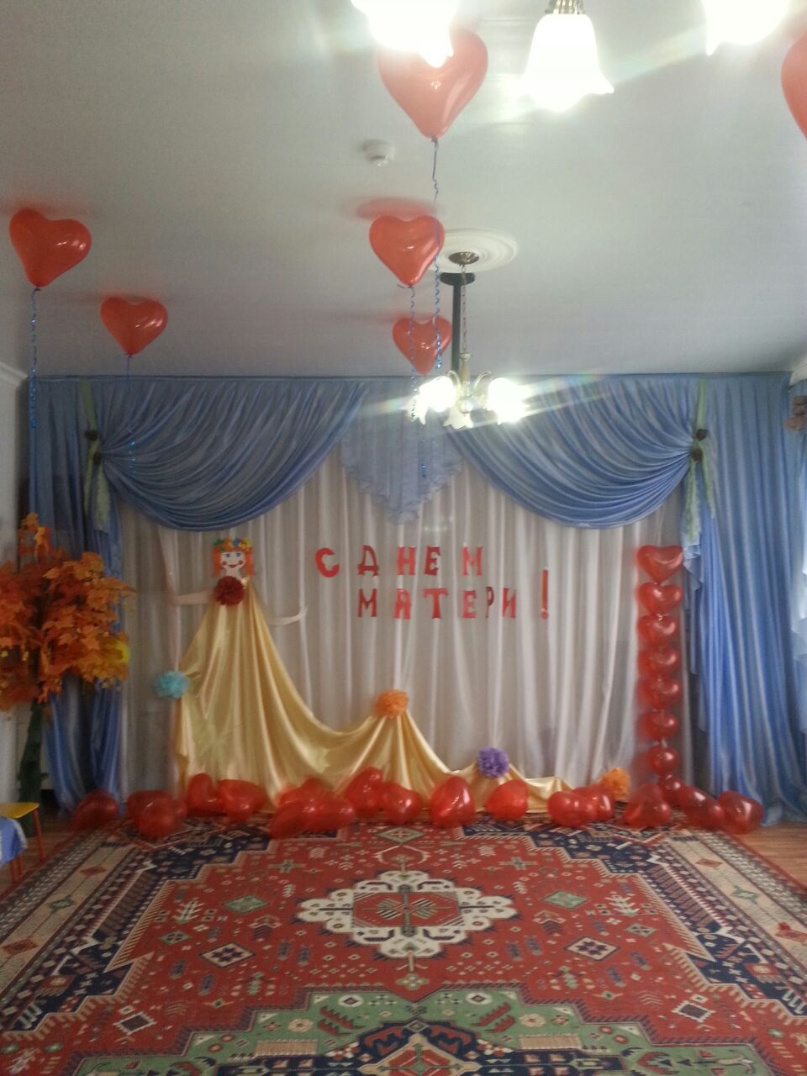

# \ Воспитатель 1-квал . катег . Хайбулаева Х.А

# Муз. рук-ль 1- квал катег. Камилова К.А

# МКДОУ »Салам»

# 2017 г

**СЦЕНАРИЙ ПРАЗДНИКА «ДЕНЬ МАТЕРИ» В ПОДГОТОВИТЕЛЬНОЙ ГРУППЕ**

.  
 **Ведущий-1** На свете добрых слов не мало,   
         Но всех добрее и важней одно:  
         Из двух слогов, простое слово

«МАМА»   
         И нету слов дороже, чем оно.

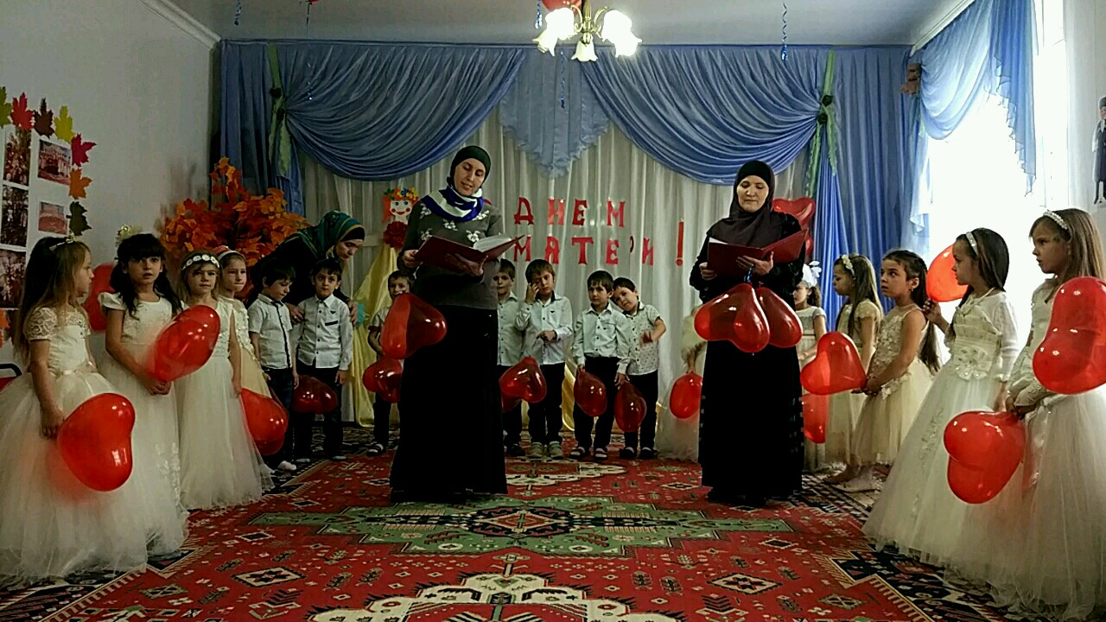

С Днем Матери вас, дорогие! Пусть этот праздник будет светлым! Пусть уходят печали и сбываются мечты! Пусть люди всего мира дарят вам добро и улыбки! Каждое последнее воскресенье ноября в России отмечается День Матери. И наши дети должны знать об этом. Так мы взрастим в детских сердцах почитание, уважение и *любовь к матери*

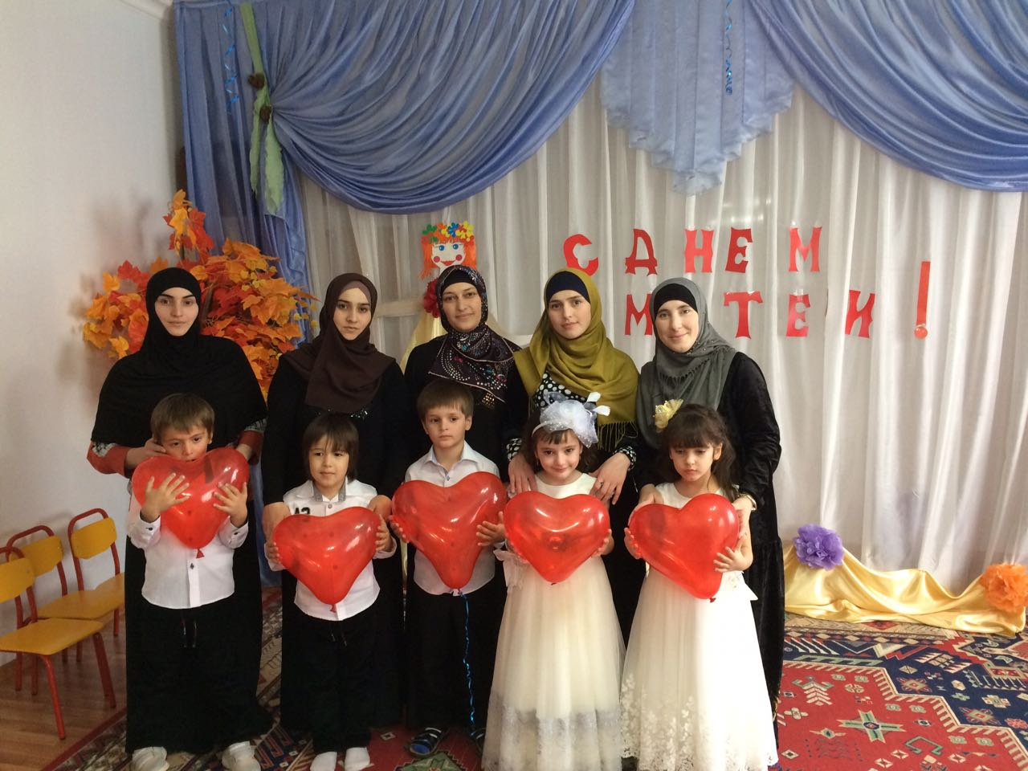   
Вед ущий-2  
**Что такое счастье?**  
Таким простым вопросом  
Пожалуй, задавался не один философ.   
 А на самом деле счастье – это просто!  
Начинается оно с полуметра роста.   
Это распашонки. Пинетки и слюнявчик,  
 Новенький описанный мамин сарафанчик.  
Рваные колготки, сбитые коленки,   
Это разрисованные в коридоре стенки.  
 Счастье – это мягкие теплые ладошки,  
За диваном фантики, на диване крошки.  
Это целый ворох сломанных игрушек,  
Это постоянный грохот погремушек.  
Счастье – это пяточки босиком по полу.  
Градусник под мышкой, слезы и уколы.  
Ссадины и раны. Синяки на лбу.  
Это постоянное «Что» да «Почему?».  
Счастье – это санки. Снеговик и горка.  
Маленькая свечка на огромном торте.  
Заяц на подушке, синяя пижама.  
 Брызги по всей ванной, пена на полу.  
Кукольный театр, утренник в саду.  
 Что такое счастье? Каждый вам ответит;  
Оно есть у всякого: у кого есть дети!  
**Ведущий- 2**

 Мама! Самое понятное слово на Земле. Оно звучит на всех языках Мира одинаково нежно. У мамы самые ласковые и нежные руки, они все умеют. У мамы самое доброе и чуткое сердце. Оно ни к чему не остается равнодушным. И сколько человеку ни было бы лет – 5 или 50, ему всегда нужна мама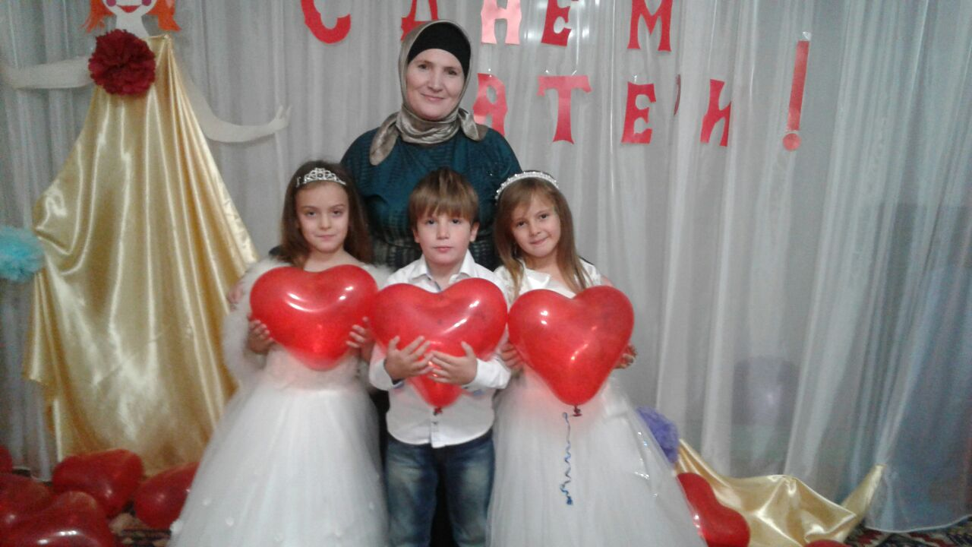

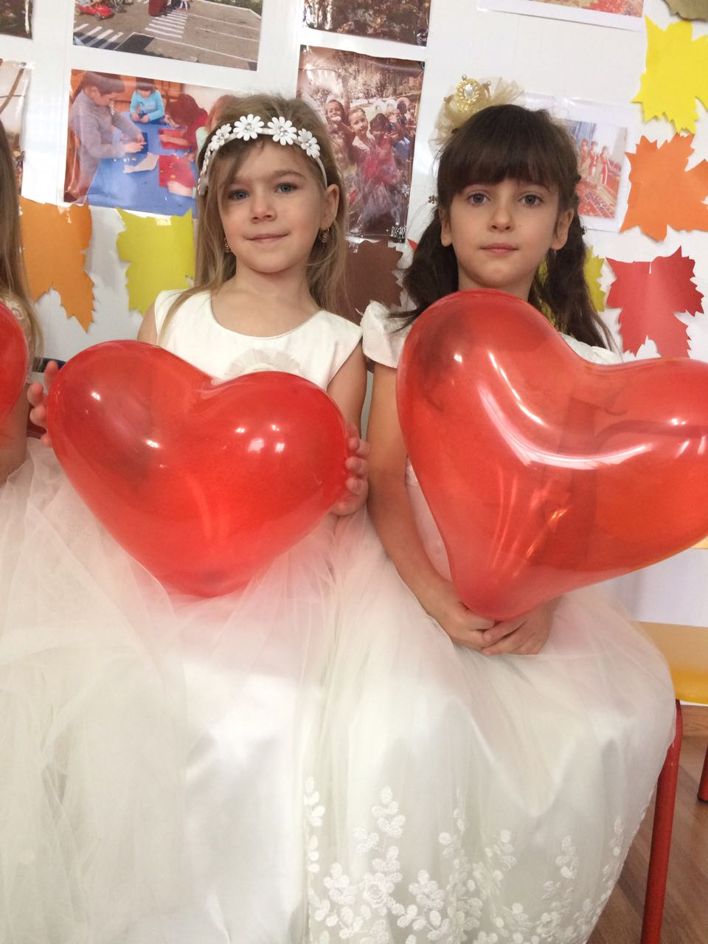



Дорогие наши мамы! Сегодня в День Матери мы приветствуем вас в нашем зале и хотим порадовать своими выступлениями.

А подготовили их  
ваши самые дорогие, самые любимые, самые очаровательные дети

, и они сейчас расскажут о том, как они вас любят.

Видео про мам.

Просмотр презентации

Ведущий- 2 Спасибо . А теперь наши дети расскажут для вас стихи.  
Стихи о матери:

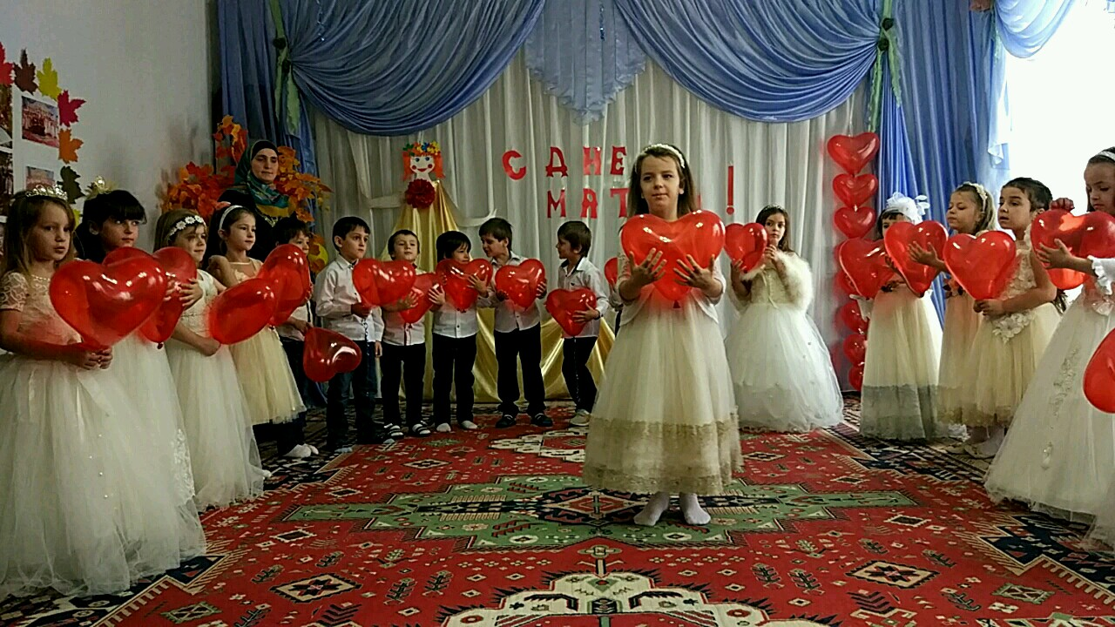

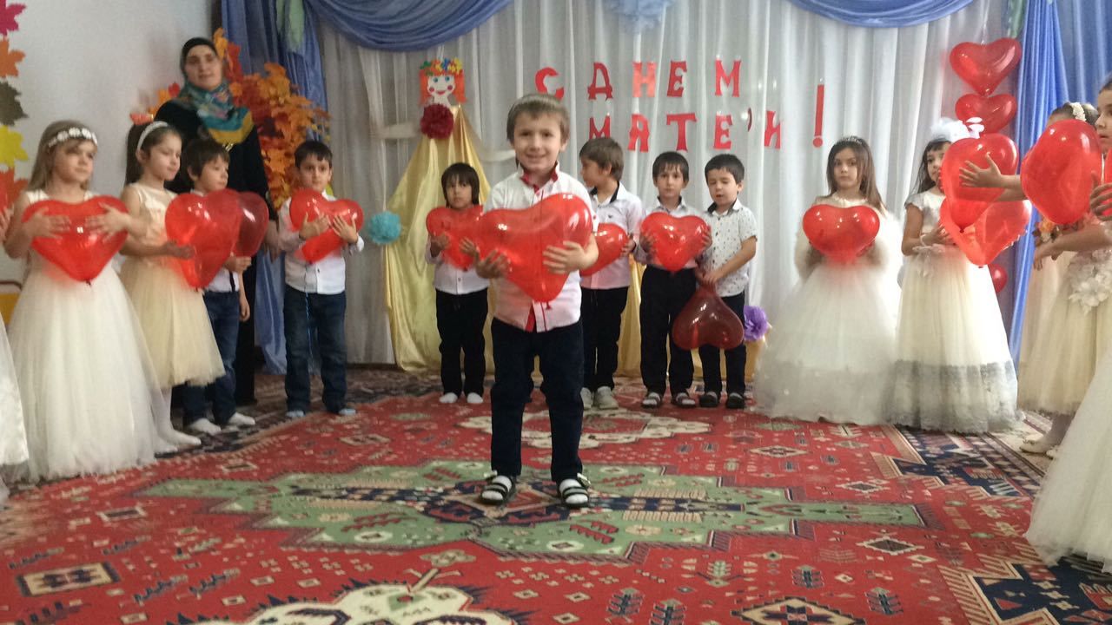

2 ) Атика

3 )Юнусова

4 ) Айше

5) Маазова

6) Х. Марьям

7) Насиха

8 )Саадуева Х

9)Шараф

10)Халил

11) Хабиб

12) Усман

13) Иса

14) Абдула

15) Хамза

Ведущий-1 : А теперь девочки исполнят вам дорогие мамы песню

о вас.

        *Песня о маме «Я целую твои руки» (Джамиля,Фирдаус,Насиха,Фатима,Марьям,Атика.*

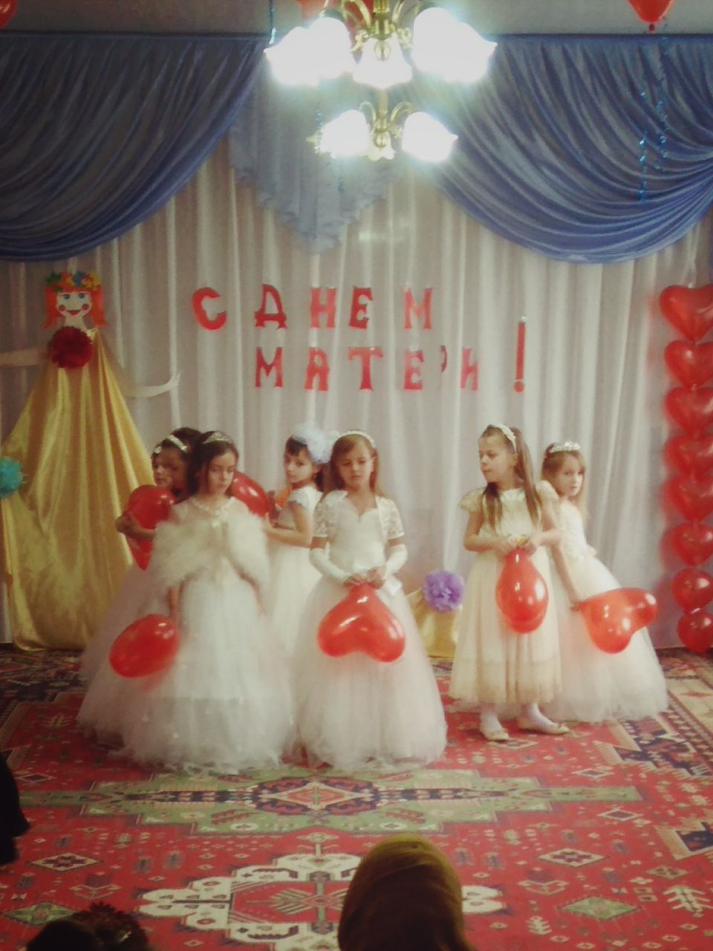

*Ведущий.-1* **:**А теперь давайте поиграем! Приглашаю всех мам и детей в круг.  
Проводится игра с сердечком - «Признание в любви»  
(Передавая сердечко, скажи маме ласковое словечко – Какая у тебя мама? За что, ты ее любишь?)

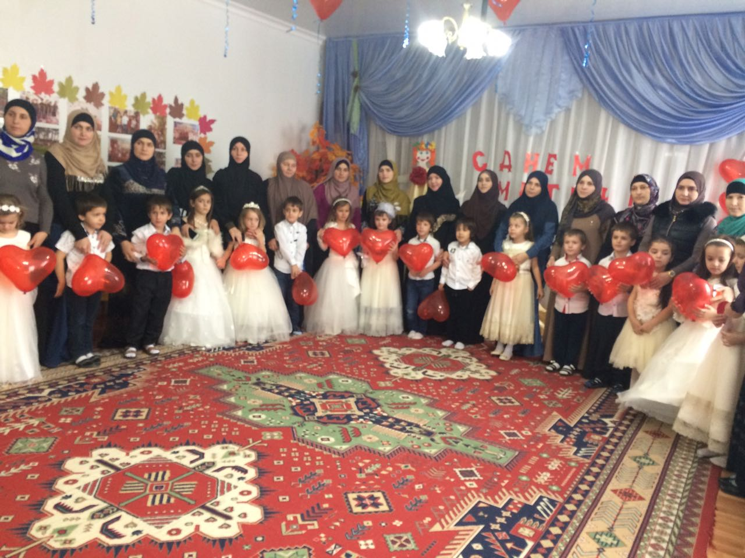

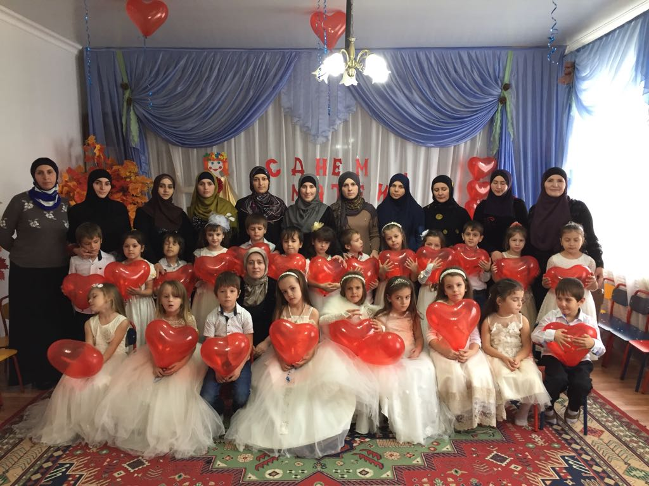

Ведущий-2

Материнство - это великая миссия женщин.

Мать находит себя в беззаветной любви ,посвященной детям.

А дети отвечают ей любовью, вниманием, заботой.

Дети - самое дорогое для матери. Счастье матери - это счастье ее детей. Она бывает строгой, взыскательной, потому что чувствует большую ответственность за сына или дочь, желает им добра.

Мать - первый учитель и друг ребенка, причем самый близкий и верный. А сейчас мама Магомедова Абдулы прочитает стихотворение.

Зайбат-  
**Я - мама.**  
Это много или мало?  
Я мама.  
Это счастье или крест?  
И невозможно всё начать сначала,  
И я молюсь теперь за то, что есть:  
За плач ночной, за молоко, пелёнки,  
За первый шаг, за первые слова.  
За всех детей, за каждого ребенка.  
Я - мама! И поэтому права.  
Я целый мир. Я - жизни возрожденье.  
И я весь свет хотела бы обнять.  
Я - мама.  
Это наслажденье  
Никто не в силах у меня отнять

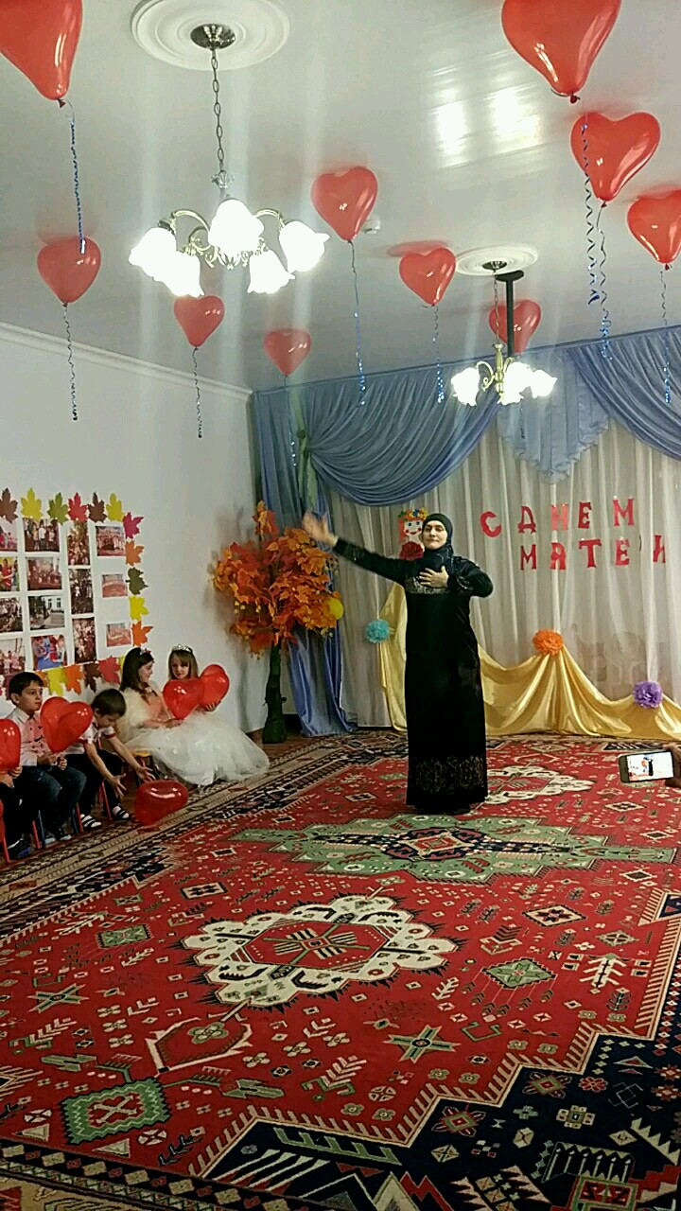

 Ведущий-1.Спасибо.Следующее представление танец девочек. Приветствуйте наших девочек.  
 Акушинский танец «Для любимых мам»

(Марьям, Алхасова, Зугайра, Раяна, Фатима.) 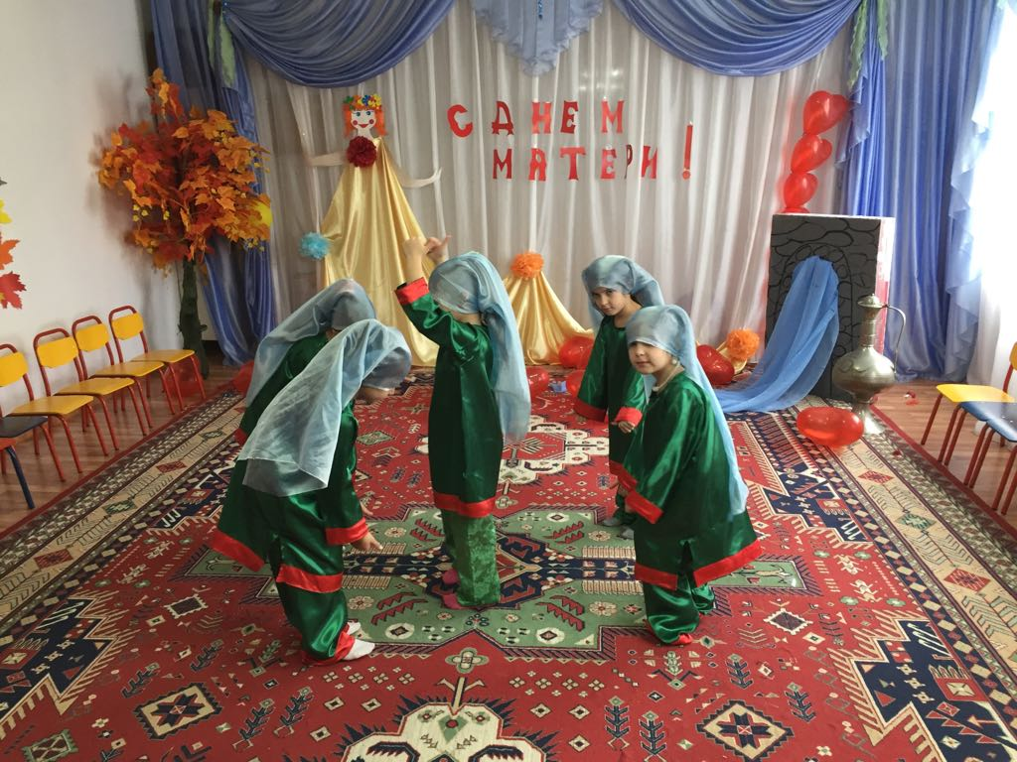

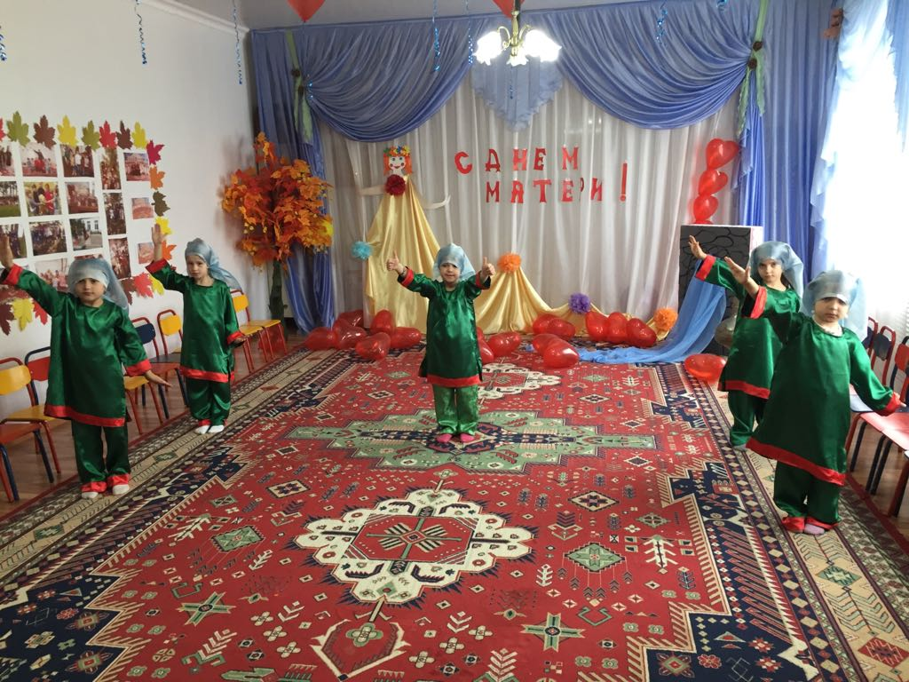

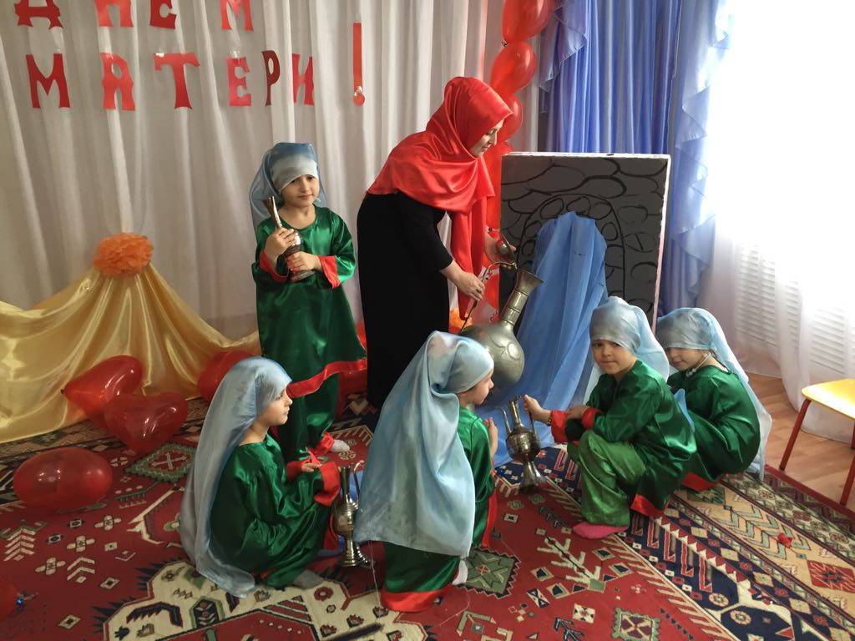

Ведущий-2 Дорогие мамы, ваши дети приготовили вам подарок приготовленные своими руками.

Сперва послушайте стишок.  
**Фирдаус**: Мы подарок маме покупать не станем-  
                  Приготовим сами, своими руками.  
                  Можно вышить ей платок

Можно вырастить цветок   
                 Можно дом нарисовать,

речку голубую

А еще расцеловать МАМУ ДОРОГУЮ

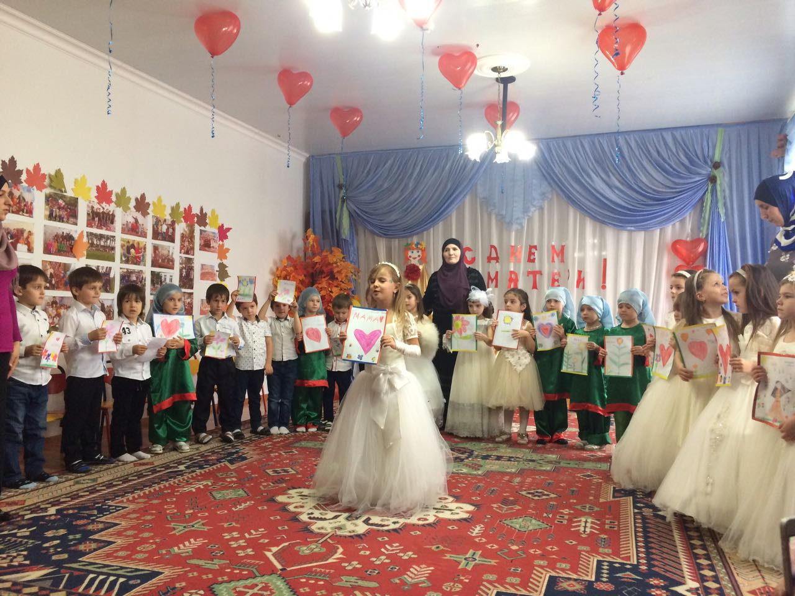

Дети дарят подарки своим мамам (рисунки)

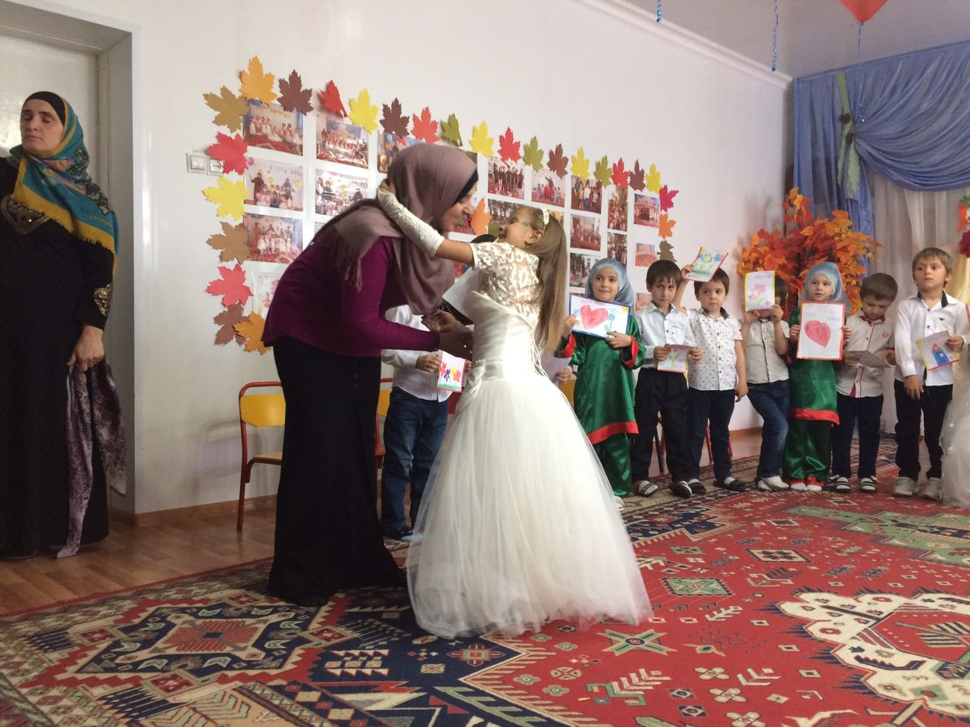

   
**Ведущий-1:** Алексей Максимович Горький писал: «Без солнца не цветут цветы, без любви нет счастья, без женщины нет любви, без матери нет ни поэта, ни героя. Вся радость Мира – от матерей». Позвольте еще раз поздравить вас с Днем матери! Пусть ваши лица устают только от улыбок, а руки от букетов цветов. Пусть ваши дети будут послушными, а мужья – внимательными! Пусть ваш домашний очаг всегда украшают уют, достаток, любовь.

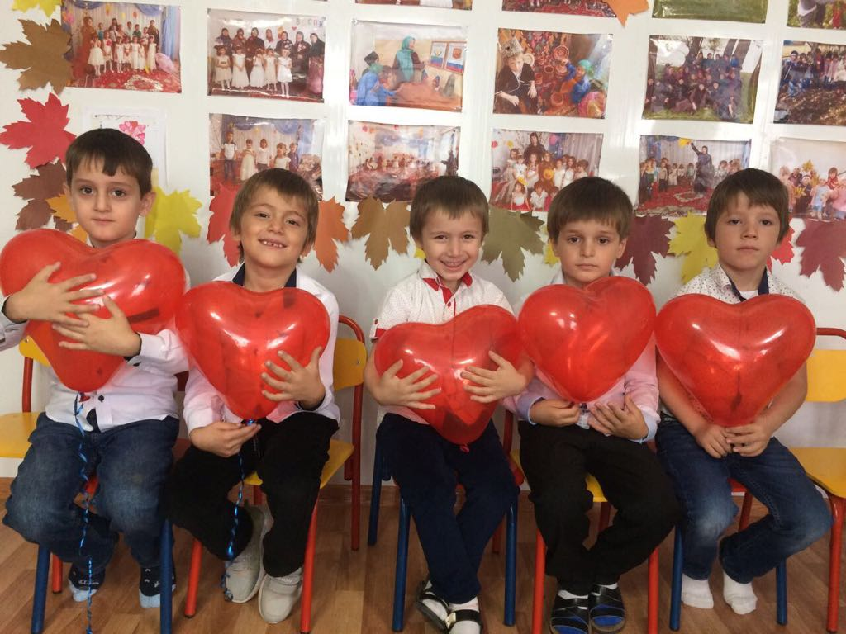

**Ведущий-2:**Милые женщины, улыбка на ваших лицах привносила в атмосферу нашего праздника много тепла и света. Мы хотим, чтобы вы улыбались так всегда, а не только в праздники  
На этом наша программа заканчивается, и мы ещё раз поздравляем вас с праздником. И пусть вас не покидают любовь и терпение, которые так необходимы сейчас нам всем  
Пусть ваша доброта принесёт тепло в сердца окружающих вас людей. Пусть звучит музыка, музыка любви и доброты.. Счастья вам, дорогие!  
Счастья вам, дорогие!

